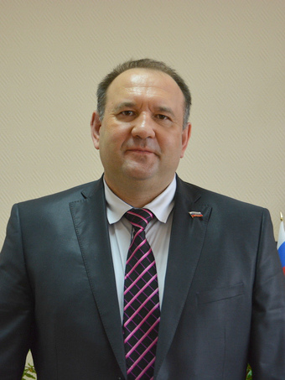**Отчет о деятельности депутата Белогорского городского Совета**

**Зинкевич Олега Анатольевича.**

Уважаемые избиратели!

Депутатом Белогорского городского совета являюсь с сентября 2013 года. Основной формой депутатской деятельности является работа в заседаниях городского Совета. За отчетный период прошло 17 заседаний городского Совета народных депутатов, на которых было рассмотрено 168 вопросов. Основное внимание городского Совета уделяется экономическим вопросам, это касается формирования, утверждения бюджета, а также его контроля.

Другой формой деятельности депутата является участие в постоянных и временных комиссиях, где ведется основная работа по подготовке проектов решений, обсуждаемых на заседаниях Совета народных депутатов.

Я работаю в двух постоянных комиссиях: комиссии по собственности и экономическому развитию и комиссии по делам молодежи, физкультуры и спорту. За отчетный период присутствовал практически на всех заседаниях комиссий, активно участвовал в решении поставленных перед городским Советом вопросов. На комиссии по собственности и экономическому развитию лежит особая ответственность, от ее рекомендаций зависит наполняемость бюджета, сохранность собственности города, налогооблагаемая база и эффективность работы собственности на бюджет.

На комиссии по делам молодежи, физкультуре и спорту рассмотрены следующие вопросы: «Об исполнении подпрограммы «Развитие детско-юношеского спорта» муниципальной программы «Развитие физической культуры и спорта на территории г. Белогорска на 2014-2015 годы». Кроме этого, принимал активное участие в заседаниях, публичных слушаниях по разным направлениям. Принимал участие во вручении медалей участникам войны к 70-летию Великой Победы. Защищал честь депутатского корпуса на различных культурно-массовых и спортивных мероприятиях. Оказывал финансовую помощь в проведении спортивных городских мероприятий. В будущем намерен продолжить оказание консультационно-информационной помощи жителям города и принимать активное участие вопросах развития нашего города.

Прием избирателей веду каждую среду с 10.00 до 13.00 по адресу: ул.Скорикова, 16 КПК» СССР» (кабинет директора).